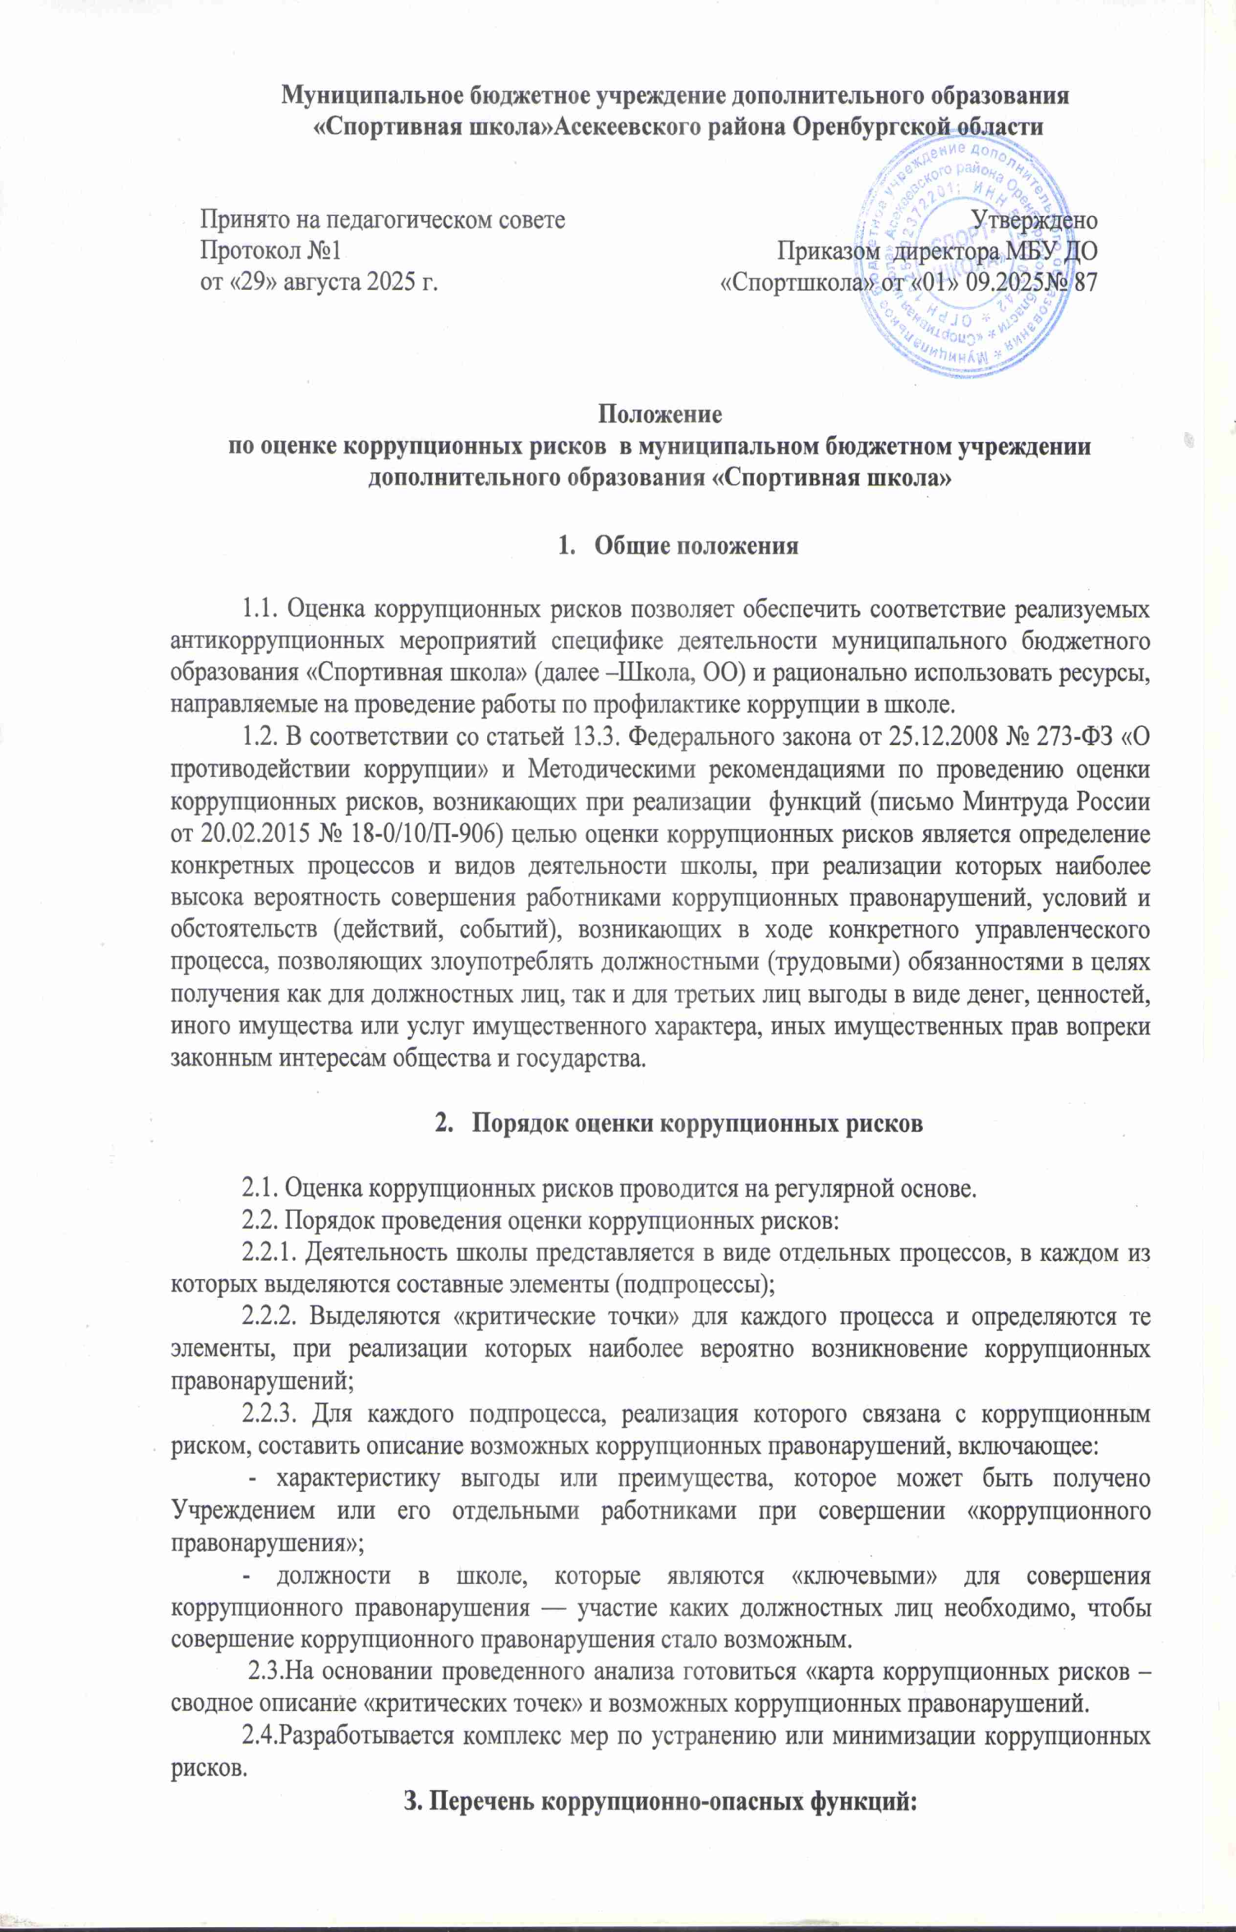Муниципальное бюджетное учреждение дополнительного образования
«Спортивная школа»Асекеевского района Оренбургской области

Принято на педагогическом совете  Протокол №1  от «29» августа 2025 г. | Утверждено  Приказом директора МБУ ДО «Спортшкола» от «01» 09.2025№ 87

Положение
по оценке коррупционных рисков в муниципальном бюджетном учреждении дополнительного образования «Спортивная школа»

- Общие положения

1.1. Оценка коррупционных рисков позволяет обеспечить соответствие реализуемых антикоррупционных мероприятий специфике деятельности муниципального бюджетного образования «Спортивная школа» (далее –Школа, ОО) и рационально использовать ресурсы, направляемые на проведение работы по профилактике коррупции в школе.
1.2. В соответствии со статьей 13.3. Федерального закона от 25.12.2008 № 273-ФЗ «О противодействии коррупции» и Методическими рекомендациями по проведению оценки коррупционных рисков, возникающих при реализации функций (письмо Минтруда России от 20.02.2015 № 18-0/10/П-906) целью оценки коррупционных рисков является определение конкретных процессов и видов деятельности школы, при реализации которых наиболее высока вероятность совершения работниками коррупционных правонарушений, условий и обстоятельств (действий, событий), возникающих в ходе конкретного управленческого процесса, позволяющих злоупотреблять должностными (трудовыми) обязанностями в целях получения как для должностных лиц, так и для третьих лиц выгоды в виде денег, ценностей, иного имущества или услуг имущественного характера, иных имущественных прав вопреки законным интересам общества и государства.

- Порядок оценки коррупционных рисков

2.1. Оценка коррупционных рисков проводится на регулярной основе.
2.2. Порядок проведения оценки коррупционных рисков:
2.2.1. Деятельность школы представляется в виде отдельных процессов, в каждом из которых выделяются составные элементы (подпроцессы);
2.2.2. Выделяются «критические точки» для каждого процесса и определяются те элементы, при реализации которых наиболее вероятно возникновение коррупционных правонарушений;
2.2.3. Для каждого подпроцесса, реализация которого связана с коррупционным риском, составить описание возможных коррупционных правонарушений, включающее:
- характеристику выгоды или преимущества, которое может быть получено Учреждением или его отдельными работниками при совершении «коррупционного правонарушения»;
- должности в школе, которые являются «ключевыми» для совершения коррупционного правонарушения — участие каких должностных лиц необходимо, чтобы совершение коррупционного правонарушения стало возможным.
2.3.На основании проведенного анализа готовиться «карта коррупционных рисков – сводное описание «критических точек» и возможных коррупционных правонарушений.
2.4.Разработывается комплекс мер по устранению или минимизации коррупционных рисков.
З. Перечень коррупционно-опасных функций:

3.1. Осуществление закупок для нужд школы.
3.2. Процедура приёма, перевода и отчисления обучающихся.
3.3. Финансово-хозяйственная деятельность.
3.4. Подготовка и согласование наградных документов на присвоение работникам ДЮСШ государственных и ведомственных наград.
3.5. Проведение аттестации педагогических работников на соответствие занимаемой должности.
4. Зоны повышенного коррупционного риска

№  п/п | Зоны повышенного коррупционного риска | Описание зоны коррупционного риска
1 | Организация производственной  деятельности | - использование своих служебных полномочий при решении личных вопросов, связанных с удовлетворением материальных потребностей должностного лица либо его родственников
1 | Организация производственной  деятельности | - использование в личных или групповых интересах информации, полученной при выполнении служебных обязанностей, если такая информация не подлежит официальному распространению
2 | Распоряжение финансовыми и  материальными ресурсами | - планирование и исполнение плана  финансово- хозяйственной деятельности
2 | Распоряжение финансовыми и  материальными ресурсами | - формирование фонда оплаты труда,  распределение выплат стимулирующего  характера
2 | Распоряжение финансовыми и  материальными ресурсами | - нецелевое использование бюджетных средств
2 | Распоряжение финансовыми и  материальными ресурсами | - неэффективное использование имущества
2 | Распоряжение финансовыми и  материальными ресурсами | - распоряжение имуществом без соблюдения  соответствующей процедуры, предусмотренной законодательством
3 | Привлечение дополнительных  источников финансирования и  материальных средств в виде  благотворительности, спонсорской помощи, пожертвование для  осуществления уставной деятельности | - непрозрачность процесса привлечениядополнительных источников финансирования  и материальных средств (не информированность родителей (законных представителей) о добровольности таких взносов, возможности отзыва от внесения пожертвований, отсутствие публичной и общедоступной отчетности о расходовании полученных средств)
3 |  | -использование служебных полномочий припривлечении дополнительных источников  финансирования и материальных средств (в виде давления на родителей со стороны работников школы, членов родительского комитета
4 | Размещение заказов на поставку  товаров, выполнение работ и  оказание услуг | - отказ от проведения мониторинга цен на товары и услуги
4 |  | - предоставление заведомо ложных сведений о  проведении мониторинга цен на товары и услуги
4 |  | - размещение заказов ответственным лицом на  поставку товаров и оказание услуг из ограниченного числа поставщиков именно в  той организации, руководителем отдела продаж которой является его родственник
4 |  | - при формировании технического задания объекта закупки
4 |  | - при расчете начальной минимальной цены
4 |  | - при подведении итогов закупки
5 | Принятие на работу сотрудника | -предоставление не предусмотренных законом  Преимуществ (протекционизм, семейственность) для поступления на работу
6 | Взаимоотношение с трудовым  коллективом | - возможность оказания давления на работников
6 | Взаимоотношение с трудовым  коллективом | - предоставление отдельным работникам покровительства, возможности карьерного роста по признакам родства, личной преданности, приятельских отношений
6 | Взаимоотношение с трудовым  коллективом | -возможность приема на работу родственников, членов семей для выполнения в рамках школы исполнительно-распорядительных и административно-хозяйственных функций
6 | Взаимоотношение с трудовым  коллективом | демонстративное приближение к руководству  школы «любимцев», делегирование им полномочий, не соответствующих статусу
7 | Обращения юридических,  физических лиц | -требование от физических и юридическихлиц информации, предоставление которой непредусмотрено действующим законодательством
7 | Обращения юридических,  физических лиц | -нарушение установленного порядка рассмотрения обращений граждан, организаций
8 | Взаимоотношения с  вышестоящими должностными  лицами | - дарение подарков и оказание не служебных  услуг вышестоящим должностным лицам, за  исключением символических знаков внимания, протокольных мероприятий
9 | Составление, заполнение  документов, справок, отчётности | - искажение, сокрытие или предоставление  заведомо ложных сведений в отчётных документах, справках гражданам, являющихся  существенным элементом служебной  деятельности
10 | Работа со служебной информацией, документами | - попытка несанкционированного доступа к  информационным ресурсам
11 | Оплата труда | - оплата рабочего времени в полном отъёме в  случае, когда работник фактически отсутствовал на рабочем месте

6. Карта коррупционных рисков

6.1.В Карте коррупционных рисков (далее - Карта) представлены зоны повышенного коррупционного риска (коррупционно-опасные полномочия), считающиеся наиболее предрасполагающими к возникновению возможных коррупционных правонарушений.
6.2.В Карте указан перечень должностей, связанных с определенной зоной повышенного коррупционного риска (коррупционно-опасными полномочиями).
6.3.В Карте представлены типовые ситуации, характеризующие выгоды или преимущества, которые могут быть получены отдельными работниками при совершении «коррупционного правонарушения»
6.4.По каждой зоне повышенного коррупционного риска (коррупционно-опасных полномочий) предложены меры по устранению или минимизации коррупционно-опасных функций.

Карта коррупционных рисков, перечень коррупционных рисков в МБУ ДО «Спортшкола»

Карта коррупционных рисков в МБУДО «Спортшкола» Разработана в соответствии со статьей 13.3 Федерального закона от 25 декабря 2008 г. N 273-ФЗ «О противодействии коррупции» и иных нормативных актов Российской Федерации.

№ п/п | Коррупционно - опасные полномочия | Наименование должности | Типовые ситуации | Степень риска  (низкая, средняя,  высокая) | Меры по минимизации (устранению) коррупционного риска
1 | 2 | 3 | 4 | 5 | 6
1. | Организация деятельности | Директор, заместитель директора | Использование своих служебных полномочий при решении личных вопросов, связанных с удовлетворением материальных потребностей должностного лица или его родственников либо иной личной заинтересованности | Средняя | Информационная открытость. Соблюдение утвержденной антикоррупционной политики.  Разъяснение работникам о мерах ответственности за совершение коррупционных правонарушений.
2. | Принятие на работу сотрудников | Директор, заместитель директора | Предоставление не предусмотренных законом преимуществ (протекционизм, семейственность) для поступления на работу в школу | Высокая | Разъяснительная работа с ответственными лицами о мерах ответственности за совершение коррупционных правонарушений.
3. | Работа со служебной информацией. | Директор, заместитель директора | Использование в личных или групповых интересах информации, полученной при выполнении служебных обязанностей, если такая информация не подлежит официальному распространению. Попытка несанкционированного доступа к информационным ресурсам вшколе | Средняя | Соблюдение, утвержденной антикоррупционной политики. Ознакомление с нормативными документами, регламентирующими вопросы предупреждения и противодействия коррупции. Разъяснение работникам о мерах ответственности за совершение коррупционных правонарушений.
4. | Обращения юридических и физических лиц. | Директор, заместитель директора | Нарушение установленного порядка рассмотрения обращений граждан и юридических лиц. Требование от физических и юридических лиц информации, предоставление которой не предусмотрено действующим законодательством РФ. | Средняя | Разъяснительная работа. Соблюдение установленного порядка рассмотрения обращений граждан. Контроль рассмотрения обращений.
5. | Взаимоотношения с должностными лицами в органах власти и управления, правоохранительными органами и другими организациями. | Директор, заместитель директора | Дарение подарков и оказание не служебных услуг должностным лицам в органах власти и управления, правоохранительных органах и различных организациях, за исключением символических знаков внимания, протокольных мероприятий. | Низкая | Соблюдение, утвержденной антикоррупционной политики. Ознакомление с нормативными документами, регламентирующими вопросы предупреждения и противодействия коррупции.
6. | Принятие решений об использовании средств. | Директор, заместитель директора | Нецелевое использование бюджетных средств. | Низкая | Ознакомление с нормативными документами, регламентирующими вопросы предупреждения и противодействия коррупции. Разъяснительная работа о мерах ответственности за совершение коррупционных правонарушений.
7. | Осуществление закупок, заключение контрактов и других гражданско-правовых договоров на поставку товаров, выполнение работ, оказание услуг для | Директор, заместитель директора | Расстановка мнимых приоритетов по предмету, объемам, срокам удовлетворения потребности;  определение объема необходимых средств; необоснованное расширение (ограничение) круга возможных поставщиков; необоснованное расширение (ограничение) упрощение (усложнение) необходимых условий контракта и оговорок относительно их исполнения; необоснованное завышение (занижение) цены объекта закупок; необоснованное усложнение (упрощение) процедур определения поставщика; неприемлемые критерии допуска и отбора поставщика, отсутствие или размытый перечень необходимых критериев допуска и отбора; неадекватный способ выбора размещения заказа по срокам, цене, объему, особенностям закупки, конкурентоспособности и специфики  рынка поставщиков; размещение заказа аврально в конце года (квартала); необоснованное затягивание или ускорение процесса осуществления закупок; совершение сделок с нарушением установленного порядка требований закона в личных интересах; заключение договоров без соблюдения установленной процедуры; отказ от проведения мониторинга цен на товары и услуги; предоставление заведомо ложных сведений о проведении мониторинга цен на товары и услуги. | Средняя | Соблюдение при проведении закупок товаров, Работ и услуг для нужд  требований по заключению договоров с контрагентами в соответствии с федеральными законами. Разъяснение работникам, связанным с заключением контрактов и договоров, о мерах ответственности за совершение коррупционных правонарушений. Ознакомление с нормативными документами, регламентирующими вопросы предупреждения и противодействия коррупции.
8. | Составление, заполнение документов, справок, отчетности | Директор, заместитель директора | Искажение, сокрытие или предоставление заведомо ложных сведений в отчетных документах, а также в выдаваемых гражданам справках | Высокая | Система визирования документов ответственными лицами. Организация внутреннего контроля за исполнением должностными лицами своих обязанностей, основанного на механизме проверочных мероприятий. Разъяснение ответственным лицам о мерах ответственности за совершение коррупционных правонарушений. Рассмотрение на Комиссии по антикоррупционной политике (выборочно)
9. | Оплата труда | Заместитель директора | Оплата рабочего времени не в полном объеме.  Оплата рабочего времени в полном объёме в случае, когда сотрудник фактически отсутствовал на рабочем месте. | Низкая | Создание и работа экспертной комиссии по установлению стимулирующих выплат работникам. Использование средств на оплату труда в строгом соответствии с Положением об оплате труда и премировании работников. Разъяснение ответственным лицам о мерах ответственности за совершение коррупционных правонарушений

7. Минимизация коррупционных рисков либо их устранение
в конкретных управленческих процессах реализации коррупционно-опасных функций

7.1. Минимизация коррупционных рисков либо их устранение достигается различными методами: от реинжиниринга соответствующей коррупционно-опасной функции до введения препятствий (ограничений), затрудняющих реализацию коррупционных схем.
К данным мероприятиям можно отнести:
- перераспределение функций между сотрудниками внутри Учреждения;
- использование информационных технологий в качестве приоритетного направления для осуществления служебной деятельности (служебная корреспонденция);
- совершенствование механизма отбора должностных лиц для включения в состав комиссий, рабочих групп.
7.2. В целях недопущения совершения должностными лицами коррупционных правонарушений или проявлений коррупционной направленности реализацию антикоррупционных мероприятий необходимо осуществлять на постоянной основе посредством:
- организации внутреннего контроля за исполнением должностными лицами своих обязанностей, основанного на механизме проверочных мероприятий. При этом проверочные мероприятия должны проводиться и на основании поступившей информации о коррупционных проявлениях, в том числе жалоб и обращений граждан и организаций, публикаций о фактах коррупционной деятельности должностных лиц в средствах массовой информации;
- использования средств видеонаблюдения и аудиозаписи в местах приема граждан и представителей Учреждения;
- проведения разъяснительной и иной работы для существенного снижения возможностей коррупционного поведения при исполнении коррупционно-опасных функций.

